课后练习
- 《实操题》
1、
  - 作业标题：获取笑话
  - 问题描述：请使用Promise、jQuery和提供的素材，实现获取笑话，如下图基于promise实现获取笑话案例.gif
  - 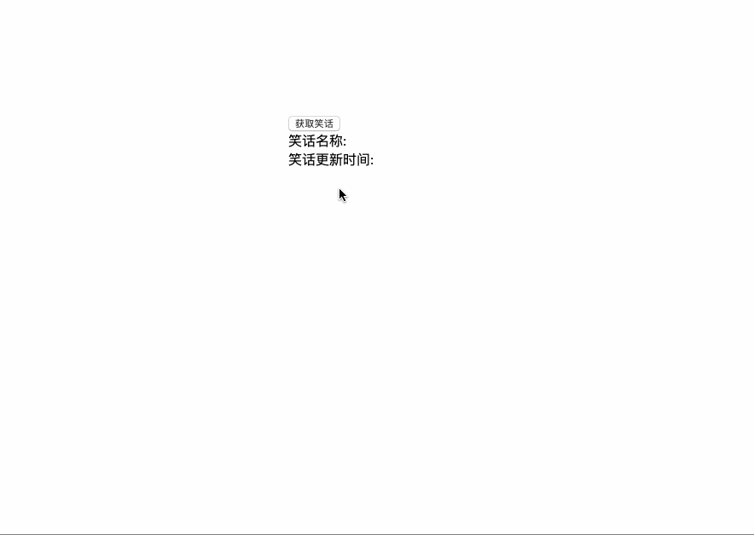
  - 参考答案：基于promise实现获取笑话案例答案
素材：下载附件
  - 基于promise实现获取笑话案例答案1.zip
  - 无

